四年级数学下册第一单元测试
一、口算。（每小题2分，共20分）
32+268= 24×25= 640÷40= 760-403=
28×99= 4024÷8= 45+65+55= 174-48-52=
420÷35= 50×15×4=
二、选择题。（每小题3分，共9分））
1、47与33的和，除以36与16的差，商是多少？正确列式是（ ）
A、47+33÷36-16 B、（47+33）÷（36-16）
C、（36-16）÷（47+33）
2、750减去25的差，去乘20加上13的和，积是多少？正确列式是（ ）
A、（750-25）×（20+13） B、（20+13）×（750-25）
C、750-25×20+13
3、养鸡专业户卖出公鸡98只，还有公鸡87只，母鸡的只数是原有公鸡的5倍，养鸡专业户有母鸡多少只？正确列式是（ ）
A、（98+87）×5 B、98+87×5 C、98×5+87
三、填空题。（每空2分，共14分）
1、在列式计算是，如果要改变“先乘除，后加减”的运算顺序，就要使用（ ）。
2、3个工人4小时一共加工288个零件，每个工人每小时能加工（ ）个零件。
①288÷3＝96（个） 表示（ ） 。
②288÷4=72（个） 表示（ ） 。
③288÷3÷4=24（个） 表示（ ）。
3、买一件上衣120元，买一条裤子100元，如果买这样的上衣2件，裤子3条，求共需多少钱？
  - 先求（ ）,列式（ ）。
  - 再求（ ）,列式（ ）。
  - 最后求（ ）,列式（ ）。
四、计算。（每小题2分，共8分）
735×（700－400÷25） 1520－（1070＋28×2）

300+610÷2×10 180÷15－40÷5

五、列式计算。（每小题2分，共10分）
（1）用182除以13的商，去乘28与14的差，积是多少？

（2）6加上45乘以13的积，所得的和再减去274，差是多少？

（3）1400除以25的商减去510除以15的商，差是多少？

（4）86与60的差乘以86与60的和，积是多少？
（5）用390除以13的商，去乘20与14的差，积是多少？

六、应用题。（第1、2、3题每题7分，第4题8分，共29分）
1、啄木鸟平均每天吃4515只害虫，山雀7天能吃1155只害虫。啄木鸟平均每天比山雀多吃害虫多少只？

2、5辆卡车6次运水泥150吨，平均一辆卡车一次运多少吨？

3、每辆汽车每月节约汽油65千克，照这样计算，15辆汽车一年可以节约汽油多少千克？

4、小明买了2支自动铅笔，用了4元钱；小江买了2支钢笔，用了10元钱。一支自动铅笔比一支钢笔少用多少钱？（

5、两个同学共同打一份稿件，3天完成。甲每天打4000字，乙每天打4200字，这份稿件共多少字？

6、红光小学四年级有学生120人，五年级学生人数是四年级的2倍，六年级比四、五年级的总和少40人。六年级有学生多少人？
7、下面是某校四（1）班两组同学的体重记录表（单位：千克）。根据表内数据计算下列问题。
编号 | 1 | 2 | 3 | 4 | 5 | 6 | 7 | 平均
第一组 | 27 | 28 | 33 | 29 | 27 | 30 | 30
第二组 | 28 | 27 | 31 | 31 | 29 | 33 | 31

（1）第一组平均体重是__________________；
（2）第二组平均体重是__________________；
（3）第（ ）组平均体重重些，重（ ）千克。

小学数学第八册第二单元测试卷
一、看图填空。34分
1、
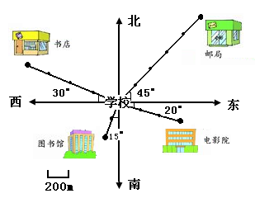
以学校为观测点：
①邮局在学校北偏（ ） 的方向上，距离是（ ）米。
②书店在学校（ ）偏（ ） 的方向上，距离是 （ ）米。
③图书馆在学校（ ）偏（ ）的方向上，距离是（ ）米。
④电影院在学校（ ）偏（ ）的方向上，距离是（ ）米。 2.以灯塔为观点： 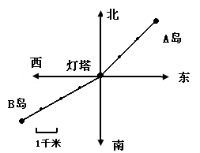
A岛在（ ）偏（ ）的方向上，距离是（ ）千米；
B岛在（ ）偏（ ）的方向上，距离是（ ）千米。
二、用心选一选。21分
1、北偏西30°，还可以说成（ ）。
A、南偏西30° B、西偏北30° C、西偏北60°
2、小强看小林在（ ），小林看小强在（ ）。
A、北偏东50° B、东偏北50° C、西偏南40°
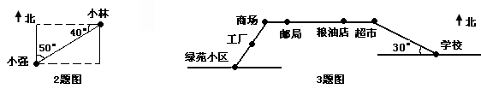
3、⑴以超市为观察点，商场在（ ）
A、正南方 B、正西方 C、正东方
⑵以超市为观察点，学校在（ ）
A.东偏南30° B. 南偏东30° C.西偏北3°
⑶从绿苑小区出发，走（ ）站就到学校了。
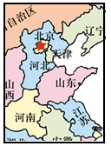
A、 3 B、 4 C、 5
4、如右图，山东省在北京市的（ ）。
A、西偏南方向 B、东偏南方向
C、西偏北向
三、根据要求画一画。6分.
1、某勘探队在A城南偏西50°方向上约60千米处发现稀有金属矿。请你在平面图上确定金属矿的位置。
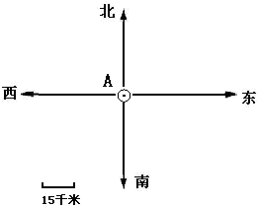
2、根据下面的描述，在平面图上标出各场所的位置。16分.
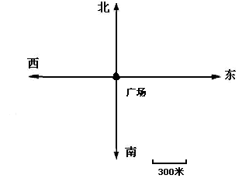
①小丽家在广场北偏西20°方向600米处。
②小彬家在广场西偏南45°方向1200米处。
③柳柳家在广场南偏东30°方向900米处。
④军军在广场东偏北50°方向1500米处。
3、根据玲玲的描述，把她行走的路线图画完整。10分
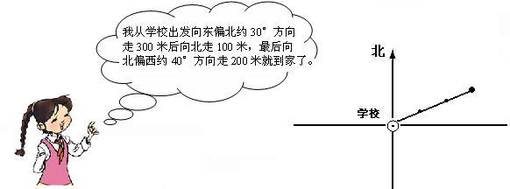

四、学校举行冬季越野赛，比赛路线如下图。
1、根据路线图，说说小明参加比赛所经过的方向和路程，完成下表：6分
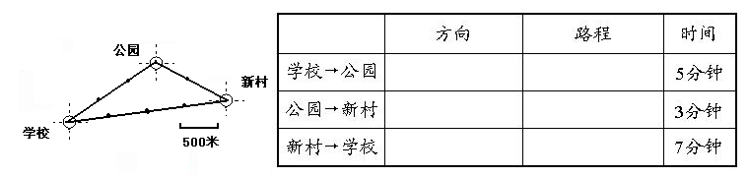

2、小明的平均速度是多少？7分.

四年级下册第三单元运算定律与简便计算
一、填空（14分）
1、用字母表示下面的运算定律。
加法结合律（ ），乘法交换律（ ），
乘法结合律（ ），乘法分配律（ ）。
2、在横线上填上适当的数，并说说运用了哪些运算定律。
45×32=32×（ ） （ ），
69＋53＋47=69+（ +47） （ ），
43+55+57+45=（43+ ）+（55+ ） （ ），
103×42=（ ）×42+ （ ）×42 （ ），
61×43+57×61=61×（ + ） （ ）
3、比一比。
12×6+6×28○6×（12+28） 40×15○16×40
125×8×25×4○125×8+25×4
197－37＋63○197―37―63
200÷4×5○200÷（4×5）
1200÷4÷6○1200÷24
二、判断题。（对的打√，错的打×。）（10分）
1.27+33+67=27+100 （ ）
2、125×16=125×8×2 （ ）
3、134-75+25=134-（75+25） （ ）
4、先乘前两个数，或者先乘后两个数，积不变，这是乘法结合律。 （ ）
5、1250÷（25×5）=1250÷25×5 （ ）
三、选择（把正确答案的序号填入括号内）（8分）
1、56+72+28=56+（72+28）运用了 （ ）
A、加法交换律 B、加法结合律
C、乘法结合律 D、加法交换律和结合律
2、25×（8+4）=（ ）
A、25×8×25×4 B、25×8+25×4
C、25×4×8 D、25×8+4
3、3×8×4×5=（3×4）×（8×5）运用了 （ ）
A、乘法交换律 B、乘法结合律
C、乘法分配律 D、乘法交换律和结合律
4、101×125=（ ）
A、100×125+1 B、125×100+125
C、125×100×1 D、100×125×1×125
四、连线（8分）
123－（23＋75） 25×4×11
25×（100+4） 4200÷3÷7
375×102-375×2 123－23－75
25×11×4 （300-75）-（123+77）
300-123-75-77 375×100
五、计算。
1、直接写出得数（11分）。
12+88= 25×8= 100-35-25= 1000÷125= 65+35= 8×125= 235-（35+27）=
300÷（25×4）= 37+63+98=
23×99+23= 725+90-25=
2、怎样简便就怎样计算。
355+260+140+245 58×58＋58×42 2×125

645-180-245 382×101-382 4×60×50×8

35×8+35×6-4×35 102×99 3874－（874＋1000）

六、应用题。（14分）
1、雄城商场1—4季度分别售出冰箱269台、67台、331台和233台。雄城商场全年共售出冰箱多少台？

2、第三小组六个队员的身高分别是128厘米、136厘米、140厘米、132厘米、124厘米、127厘米。他们的平均身高是多少？

3、一个长方形果园，长250米，宽80米。
（1）这个果园的周长是多少？
(2）这个果园面积是多少？

（3）如果每平方米种2棵树苗，这个果园一共可以种多少棵树苗？

4、一本相册有32页，每页可以插5张照片。小红家有900张照片，几本相册才够用？

5、学校进行广播操比赛，有12个班参加，每个班排成4组，每组有12人，一共有多少名学生参加广播操比赛？

6、果园里摘了2400个苹果，每25个装一袋，每4袋装一筐，一共可以装多少筐？

小学四年级数学第八册第四单元测试卷
一、填空题(40分)
1. 在小数的( )添上零或者去掉零, ( )不变．
2. 0.48里面有( )个十分之一, ( )个百分之一．
10. 1里面有( )个0.1, 0.1里面有( )个0.001．
3. 4个十分之一, 九个百分之一, 组成的数是( ), 它的计数单位是( )．
4. 3.45这个数中, 3在( )位上, 表示( )个( ), 4在( )位上,表示( )个( ), 5在( )位上, 表示( )个( )．
5. 把1米平均分成10份, 每份是1米的( ), 写成分数是( ), 写成小数是( )米；取其中的7份, 写成分数是( )米,写成小数是( )米．
6.与5.7相邻的两个整数分别是( ), ( )．
7.写出大于5, 小于6的一位小数两个是( ), ( )．
8. 0.65元=( )角( )分 9分=( )元
150公顷=( )平方千米 800千克=( )吨
3.6平方米=( )平方米( )平方分米 1米3分米=( )米 4元零五分＝( )元
2.05千米=( )千米 ( )米
1米2分米5厘米＝( )米
1千克250克＝( )千克
9. 比较大小．
(1)0.87○0.870 (2)8.09○8.9
(3)7.65○6.75 (4)2.99○3
(5)7.009○7.09 (6)8.5○8.487
10. 把下面的数改写成两位小数．
9元＝( )元 7角＝( )元
11. ⑴ 把下面各数改写成以"米"为单位的数．
8分米7厘米 6厘米5毫米

⑵. 把下面各数改写成以"元"为单位的数．
3元2角4分 7角6分

(3)把下面各数改写成以“亿”或“万”作单位的数(8分)
684900=( )万 720300900=( )亿 67万=( )亿 10万=( )亿
12. 把下面各数从小到大排列．
0.7 0.701 0.71 1.7 0.711 7.1

_________________________________________
二、判断题(每道小题 2分 共 10分 )
1. 小数都比1小． ( )
2. 小林身高是11.4米．( )
3. 0.14读作:零点十四 ( )
4. 0.1是1的十分之一, 是0.01的10倍． ( )
5. 把6写成两位小数是0.06． ( )
三、 口算题( 共 8分)
2.51×10= 148.3÷100= 4.03÷10= 7.5×100=
0.034×1000= 5÷1000= 45.2×100= 45.2÷100=
四、读出下面各小数(8分)
(1)0.8 (2)10.4

(3)24.05 (4)0.04

五、写出下面各数(6分)
(1)十五点零八 (2)二百点九三 (3)零点零七五

六、化简下面的小数(12分)
(1)8.9060= (2)203.4600=
(3)0.0074000= (4)0.807060=
(5)6.060600= (6)9.400000=
七、应用题(16分，每题4分)
1．100千克稻谷可碾米75千克，1千克稻谷可碾米多少千克？

2．1千克黄豆可出油0.38千克，100千克黄豆可出油多少千克？1000千克黄豆呢？

3．张老师用43.20元买了10支钢笔，每支钢笔多少元？买100支这样的钢笔应付多少元？

4．甲数是3.8，乙数是38，在它们的末尾都添上两个零，这时乙数是甲数的多少倍？

小学数学第下册第五单元测试题
一、用心选一选。
1、一个三角形有（ ）条高。
A、1 B、3 C、无数
2、如果直角三角形的一个锐角是20°，那么另一个角一定是（ ）。
A、20° B、70° C、160°
3、自行车的三角架运用了三角形的（ ）的特征。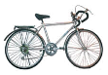
A、稳定性 B、有三条边的特征 C、易变形
4、所有的等边三角形都是（ ）三角形。
A、锐角 B、钝角 C、直角
5、在一个三角形中，∠1=120°，∠2=36°，∠3=（ ）
A、54° B、24° C、36°
6、最少用（ ）个相同的三角形可以拼成一个梯形。
A、2 B、3 C、4
7、长方形的内角和是（ ）。
A、90° B、180° C、360°
二、按要求做一做。
1、是三角形的打“√”，不是三角形的画“○”。
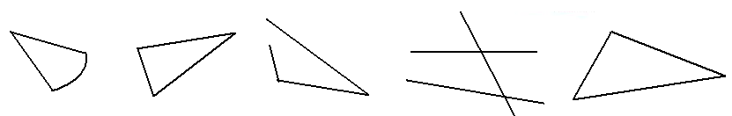
（ ） （ ） （ ） （ ） （ ）
2、在能拼成三角形的小棒下面画“☆”。（单位：厘米）
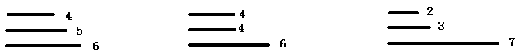
（ ） （ ） （ ）
3、按要求分一分。
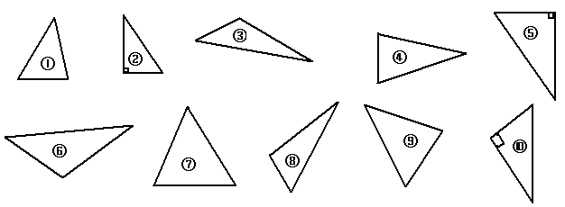
锐角三角形有（ ） 钝角三角形有（ ）
直角三角形有（ ） 等腰三角形有（ ）
4、画出下面每个三角形底边上的高。
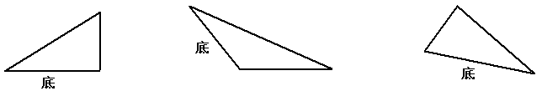
5、在点子图上画出一个等腰三角形和一个直角三角形。
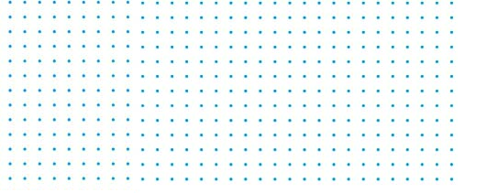
三、求出三角形各个角的度数。
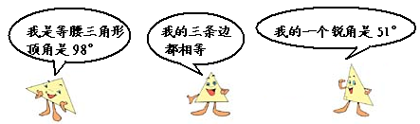 四、解决问题。
1、 你能解释为什么吗？
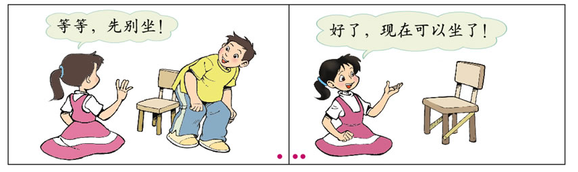

2、从学校到少年宫有几种走法？哪条路最近？为什么？
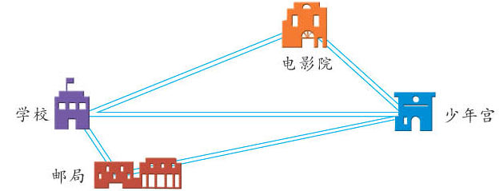
- 一个一块等腰三角形广告牌，它的一个底角是65°，它的顶角是多少度？

4、已知∠1、∠2、∠3是三角形ABC的三个内角，∠1=48°， ∠2=72°，求∠3的度数。

5、下面是三块三角形玻璃打碎后留下的碎片，你能判断出它们原来各是什么三角形吗？
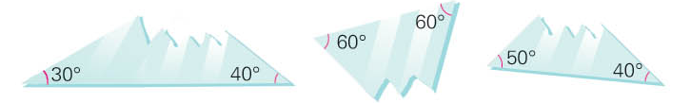

※智慧屋。
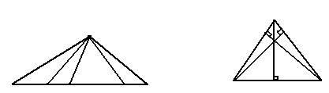
（ ）个三角形 （ ）个直角三角形

2．下列各图形中，从其中一个顶点出发，和其余各顶点连线段，分别能将原图形分成几个三角形？试试看。

四年级第八册六单元测试题
- 填一填。（25分）
（1）把下面图中特殊部分分别用分数和小数表示出来。
分数（ ）小数（ ） 分数（ ）小数（ ）
（2）0.7里面有（ ）个0.1;0.035里面有（ ）个0.001;3个（ ）是0.03。
（3）5.6中的5在（ ）位上，表示（ ）个（ ）；6在（ ）位上表示（ ）个（ ）。
（4）20.003读作（ ）；一百点零六写作（ ）
（5） 36厘米=（ ）米 9厘米=（ ）米
72克=（ ）千克 2米5厘米=（ ）米
9千克800克=（ ）千克 7元5角6分=（ ）元
（6）在○里填上“﹥”“﹤”或“﹦”
7.9○8.2 0.51○0.509 0.6○0.60
（7）0.3( ) ﹤0.5括号里最大能填（ ）。
（8）写出0.6和0.7之间的两个小数（ ）、（ ）。
二、选择。（5分）
（1）下面各数中，（ ）的“0”不能去掉。
A、8.10 B、15.00 C、600
（2）最接近8的数是（ ）
A、8.05 B、7.85 C、8.18 D、7.98
（3）把0.21写成分数是（ ）
A、 B、 C、 D、
（4）把8.09、8.91、9.08按从小到大的顺序排列正确的是（ ）
A、8.91 8.09 9.08 B、8.09 8.91 9.08
C、9.08 8.91 8.09 D、9.08 8.91 9.08
（5）小丽说她身高15分米，小明说他身高1.52米，小鹃说她身高149厘米。他们三人从高到低的顺序是（ ）
A、小丽 小明 小鹃 B、小明 小丽 小鹃
C、小鹃 小丽 小明 D、小明 小鹃 小丽
三、直接写得数。（10分）
1.5—0.5= 6.4+3= 7.8+0.6= 0.8+0.6= 4.7—0.8= 1—0.04= 2.1+0.6= 4.8—3= 0.75+0.25= 5.4+3.6=
四、列竖式计算。（12分）
26.75+2.83= 37.5+3.02= 3.64—2.58=

5.62—0.85= 9.6+4.78= 0.56—0.19=

五、计算。（18分）
3.5—2.75+0.86 51.72—8.66—1.34

19.92+14.4—9.92 8—（4.19—2.83）

7.81—（2.96+3.04） 1.54+2.08+3.62
六、解决问题。（30分）
1.少先队员收集废塑料。两个小队一共收集了7.81千克。第一小
队收集了3.73千克，第二小队收集了多少千克？

2.几个同学立定跳远的成绩是：笑笑1.56米；文文1.6米；苗苗1.52米；兰兰1.48米；把前三名的名字写在领奖台上。

3.实验小学的同学修理桌椅节约40.25元，装订图书比修理桌椅少节约3.7元。一共节约多少元？

4.明明身高1.45米，他爸爸身高1.8米。他站在0.4米高的凳子上时，比他爸爸高多少米？

5.在一次跳高比赛中，张可跳过1.1米，肖寒比张可跳的低0.05米，李强比肖寒跳的高0.25米。李强跳过多少米？

6.妈妈买了4块面包，每块2.50元；1瓶酱油，每瓶4.85元。她带了20元，够吗？请你算一算，她一共要花多少元？

小学数学四年级下册七、八单元检测题
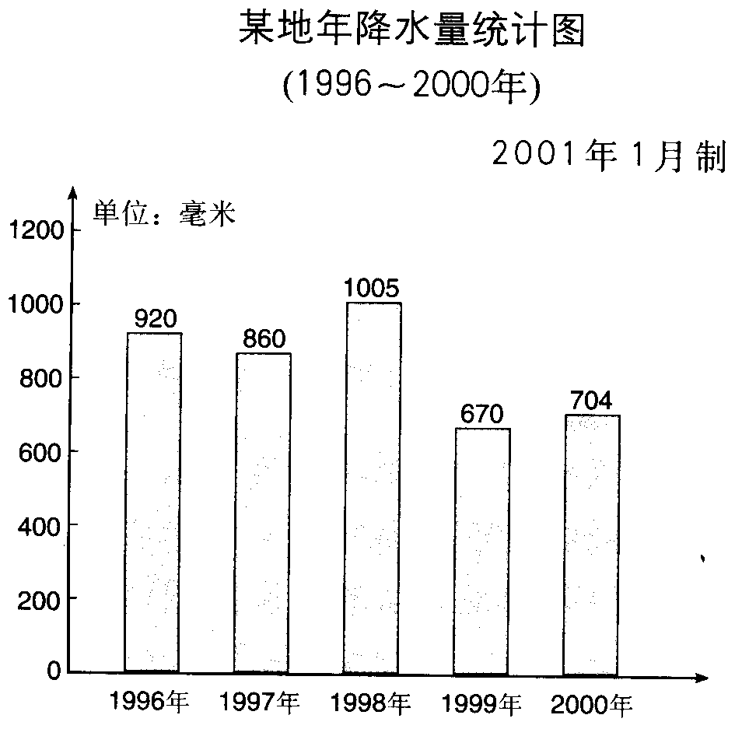
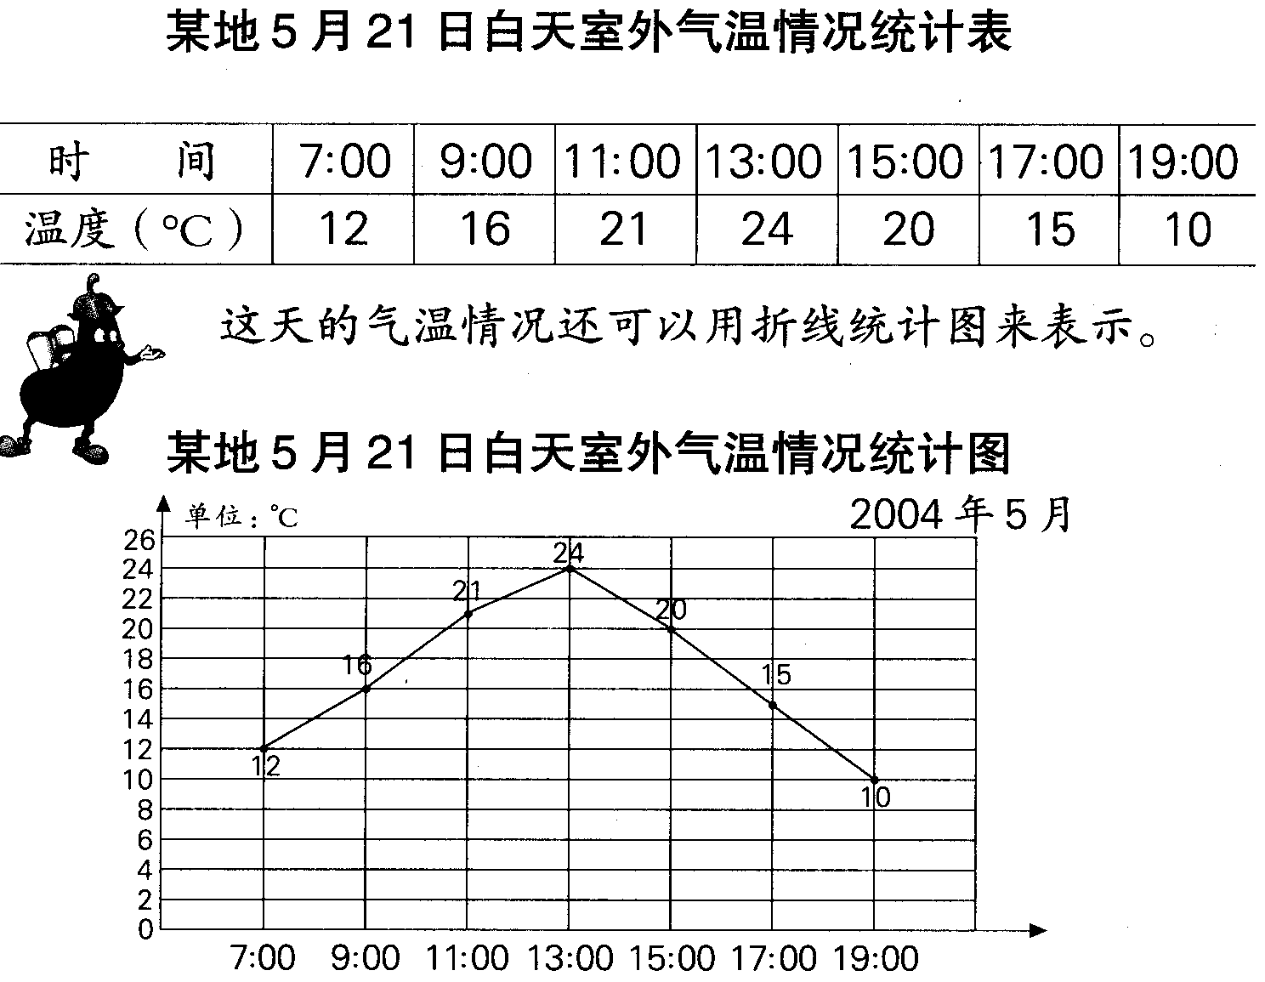
一、看图填空。（12%）
1、右图是某地年降水量
统计图。
（1）（ ）年的降
水量最多，是（ ）
毫米。
（2）（ ）年的降
水量最少，是（ ）
毫米。
2、

（1）每隔（ ）小时测量一次气温。（3%）
（2）（ ）时的气温最高，（ ）时的气温最低。（6%）
（3）（ ）时到（ ）时气温升得最快。（6%）
二、完成统计图并填空。（21%）
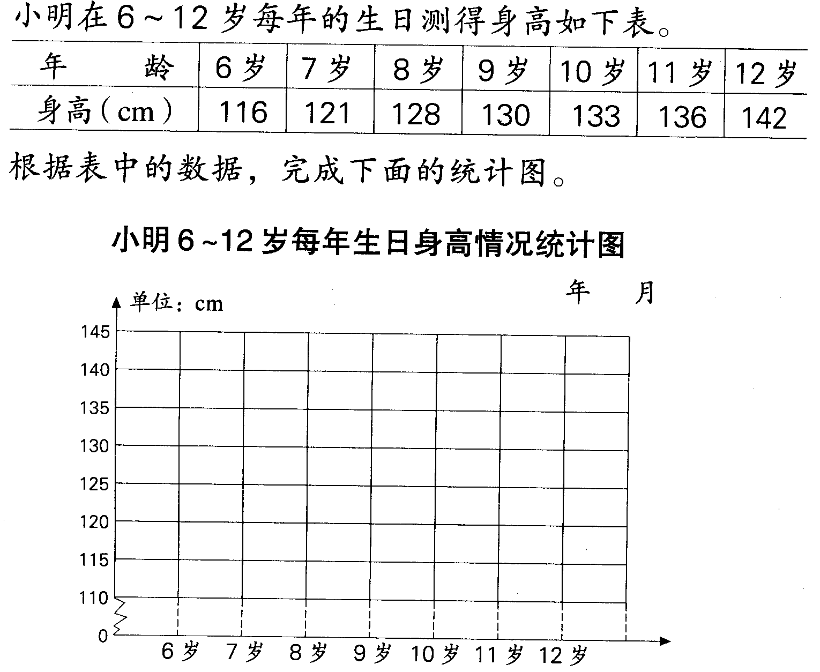
1、
根据表中的数据，绘制折线统计图。（9%）

（1）小明从6岁到12岁，身高增加了（ ）厘米。（3%）
（2）小明从10岁到11岁长了（ ）厘米。（3%）
（3）小明从（ ）岁到（ ）岁，身高长得最快。（6%）
三、用简便方法计算。（12%）
（1）65×99＋65 （2）125×32

（3）2700÷45÷2 （4）342＋198－42＋202

- 看图回答问题。（10%）
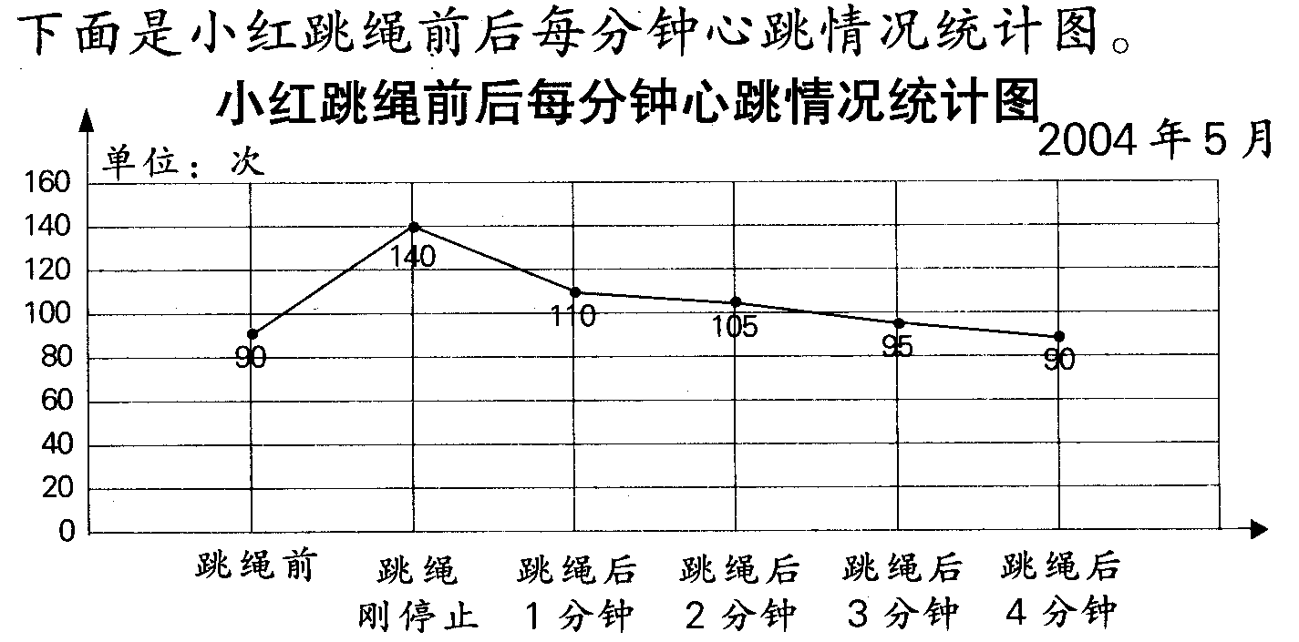

（1）小红跳绳前后什么时候心跳最快？每分钟多少次？

（3）小红跳绳前后每分钟心跳次数有什么变化？

五、解答下列各题。（30%）
- 一根木头长12米，要把它平均锯成4段，每锯一段需要3分钟，锯完这根木头一共要用多少分钟？

2、小萍从底楼上到4楼，用了36秒钟。她家住在7楼，如果从底楼到家，一共需要多少分钟？

3、一段公路长2400米，在公路两旁每隔10米栽一棵树，两端都栽。一共要栽多少棵树？

4、在一块正方形草地四周装彩灯，四个角上都装一盏，每边装32盏，这块草地四周共装彩灯多少盏？

5、在正方形的庆功大会的场地周围准备插上彩旗。如果四个角上都要插上一面彩旗，要使每边有7面彩旗。那么一共要准备多少面彩旗？

6、在学校的过道两旁，每隔4米放一盆花，从起点到终点一共放了24盆。这条过道长多少米？
人教版小学四年级数学下册期中测试

一、判断题．(对的在括号里打“√”，错的打“×”)
1．85乘23与77的和，积是多少？
正确列式是：85×23＋77 ( )
2．24×5×76×5＝（24＋75）×5 ( )
3．25×4÷25×4＝100÷100＝l ( )
4．56×17＋43×17十17的简便算法是（56＋43＋l）×17 ( )
5．35×99＝35×100＋35＝3535。 （ ）
二、选择题，选择正确答案的序号填在括号里。
1．在学校团体操表演中，男生有400人，女生有340人，每行站20人，女生比男生少站多少行？正确列式是（ ）。
①340÷20－400÷20
②20×（400－340） ③（400－340）÷20
2．学校食堂买了8套不锈钢碗，每套里装9只，共花去216元钱，下列哪个式子可用于计算每只碗多少元钱？（ ）
①216÷9×8 ②216÷8×9
③216÷（9×8） ④2l6×9×8
- 小军在计算60÷（4＋2）时，把算式抄成60÷4＋2，这样两题的计算结果相差（ ）。
①8 ②7 ③5
4．用简便方法计算76×96是根据（ ）。
①乘法交换律 ②乘法结合律
③乘法分配律 ④乘法交换律和结合律
三、直接写出得数。
650÷50＝ 98＋17＝ 103×40＝
380＋320＝ 546—299＝ 90×70＝
27×ll＝ 1000÷125＝ 37十68×0＝
56×78×0＝ 523＋497＝ 25×14－25×10＝
四、下列算式漏了括号，请你补上。
160÷20＋15×2 160÷20—15×2
＝（8＋15）×2 ＝160÷5×2
＝23×2 ＝32×2
＝46 ＝64
五、先想好运算顺序，再计算。
4620＋（401－438÷73） 520×（80－720÷9）

350－（350－350÷70） 5580一（120×25－2991）

（300—1456÷26）×32 642一（36＋132）÷4

六、用简便方法计算。
168－52－48 125×88 1300÷25÷4

37＋125＋63＋175 75×56—56×28 688—534＋112

8×（29×l25） 156×l0l－156 404×25

七、解决问题。
1．一个图书馆有24个同样的书架，每个书架有4层，每层放240本书。这些书架一共能放多少本书？

2．超市购进12箱儿童牙膏，每箱25盒，每盒卖4元钱。这些儿童牙膏可卖多少元？（用两种方法解答）

- 一本故事书小明要12天看完，前5天每天看18页，后7天每天20页。这本书共有多少页？

4. 菜市场运来25筐黄瓜和32筐茄子，共重1870千克。每筐黄瓜重30千克，每筐茄子重多少千克？

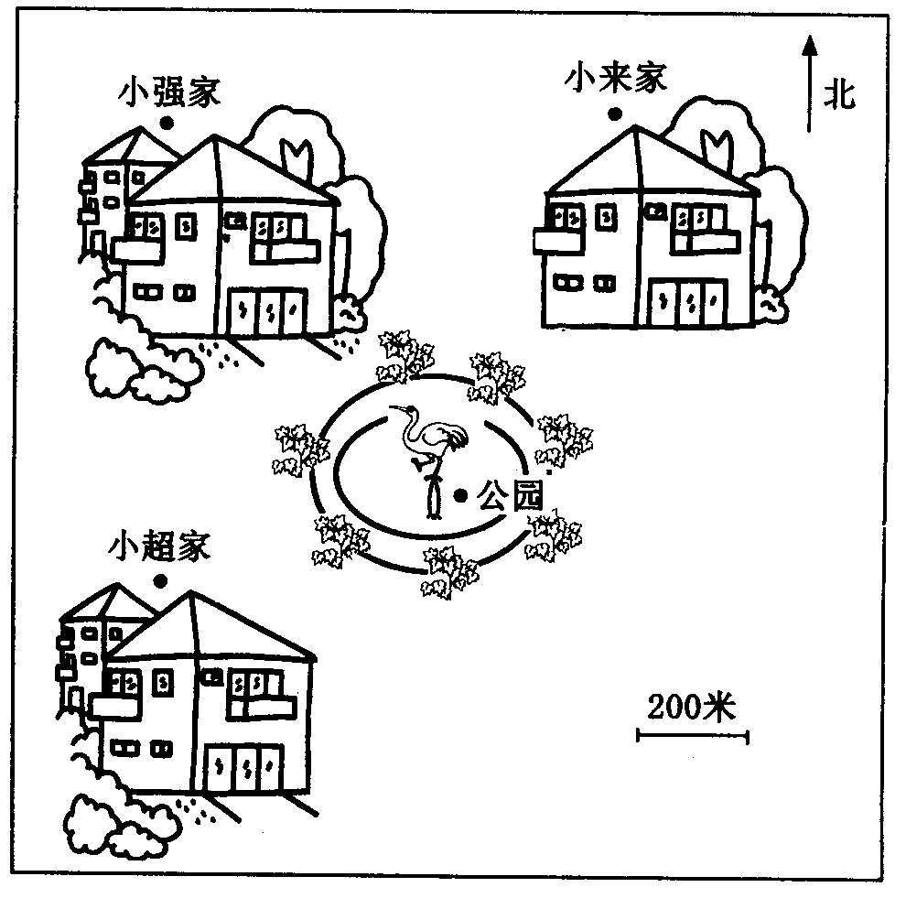
5．小强、小来、小超三个好朋友的家都在公园附近，他们周末经常到公园来游玩。
（l）以公园为观测点，描述
他们家的位置与方向。

（2）他们三家距离公园各
多少米？

（3）你还能提出并解决哪些数学问题？

四年级数学下册期末测试题
一、填一填。（25分）
1. 三角形按角可分为（ ）三角形、（ ）三角形和（ ）三角形。
2. 407800改成用“万”作单位的数是（ ）万，把866430000改成用“亿”作单位的数是（ ）亿。
3. 由8个百、9个十、28个百分之一组成的数是（ ）。
4. 0.04扩大到原数的（ ）倍是4，52缩小到原数的（ ）倍是0.052。
5. 一个等腰三角形，它的一个底角是30°，它的顶角是（ ）。
6. 3.097保留两位小数约是（ ），精确到十分位约是（ ）。
7. 一个两位小数四舍五入后是9.5，这个两位小数最大是（ ），最小是（ ）。
8. 7020千克＝（ ）吨 14.25千米＝（ ）千米（ ）米
3.19元＝（ ）元（ ）角（ ）分 7米80厘米＝（ ）厘米
9. 在○里填“>”“<”或“＝”。
91厘米○ 0.09米 1.6亿 ○ 16000万
4千米23米 ○ 4.23千米 5千克 ○ 4800克
二、判一判。（对的在括号里打“√”错的在括号里打“×”。）（10分）
1. 有两个角是锐角的三角形叫锐角三角形。……………（ ）
2. 小数点右边的第二位是百分位。………………………（ ）
3. 131－63＋37＝131－（63＋37）。………………………（ ）
4. 用三根分别长4厘米、6厘米和9厘米的小棒能摆成一个三
角形。…………………………………………………………（ ）
5. 在笔直的跑道旁插了51面彩旗（两端都插），它们的间隔是
2米，这条跑道长102米。……………………………………（ ）
三、选一选。（把正确的序号填到括号里。）（10分）
1. 下面各数中，要读出两个“零”的数是（ ）。
A、201008 B、300.06 C、805.07 D、190.07
2. 要使29□680≈30万，□里有（ ）种填法。
A、1 B、4 C、6 D、5
3. 拼成一个等腰梯形至少要用（ ）个等边三角形。
A、1 B、2 C、3 D、4
4. 0.1和0.9之间有（ ）个小数。
A、7 B、8 C、9 D、无数
5. 下面各数，把0去掉大小不变的是（ ）。
A、650 B、6.50 C、6.25 D、6.05
四、算一算。（25分）
1. 直接写得数。（每题0.5分）
42×50＝ 0.6－0.47＝ 25×8＝ (59＋21) ×(72÷6)＝
1－0.06＝ 0.8＋4.7＝ 0.75×100＝ 5.6÷100×10＝
2. 用简便方法计算。（每题3分）
415－176－24 8.29＋3.7＋0.71＋6.3

125×89×8 428 ×78＋572×78

3. 递等式计算。（每题3分）
15×27－3000÷25 216＋64×42÷28 (324－285) ×12÷26

五、画一画、标一标。（8分）
在下面的平面图上标出李红和王明家的位置。
1. 李红家在学校的东偏南45°方向上，距离学校约是600米。
2. 学校在王明家的北偏东30°方向上，距离学校约是800米。
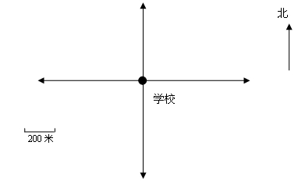
六、解决问题。（1—4题每题4分，5题6分）
1. 六一儿童节，王老师为小朋友购买演出用的服装，买3件T恤和5件短裤的钱同样多。 每件短裤39元，每件T恤多少元？

2. 小兰的妈妈带50元钱去买菜，买荤菜用去28.75元，买素菜用6.35元。还剩多少元钱？

3. 学校食堂运来大米和面粉各8袋，大米每袋50千克，面粉每袋25千克，一共运来粮食多少千克?

4. 冬冬体重38千克，表弟体重是他的一半，而爷爷体重是表弟的4倍。爷爷体重是多少千克？

5. 下面是某地区2000至2005年每百户家庭电脑拥有量情况统计表。
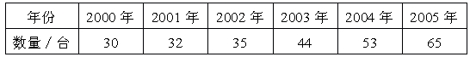
某地区2000年至2005年每百户家庭电脑拥有量统计图
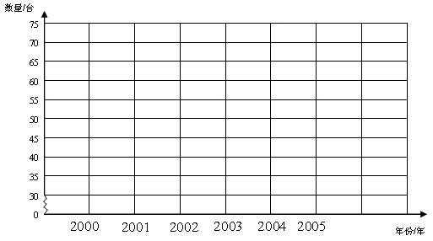

- 根据统计表中的数据，绘制折线统计图。
（2）这个地区每百户家庭电脑拥有量呈现什么变化趋势？

人教版四年级数学下册测试题（B一）
（时间：70分钟）

学校_________ 班级______ 姓名__________ 分数_______

一、填空题 （每小题2分，共20分）
（1）10个（ ）是一亿，（ ）个0.01是0.1。
（2）五十亿零八十二万 写作 （ ），省略亿后面的尾数是（ ）亿。
（3）80500000000改写成用“亿”作单位的数是（ ）。
（4）由6个1、7个0.1、2个0.01、5个0.001组成的数是（ ）。
（5） 4.08千米=（ ）千米（ ）米 307厘米=（ ）米
3时20分=（ ）分 9千克750克=（ ）千克
（6）把（ ）扩大100倍是25，把3.6缩小1000倍是（ ）。
（7）2.965保留一位小数是（ ），精确到百分位是（ ）。
（8）在 里填上〈 、 〉或 =
0.020 0.2 7.6 7.600 3平方千米 301公顷
（9）一个数，它的亿位和百位上都是5，万位上是最大的一位数，其他各个数位上的数都是0。这个数写作（ ）。
（10）一个数除以15，商是9，当余数是最大时，被除数是（ ）。

二、判断题（每小题2分，共10分）
- 一条直线长6厘米。 （ ）
- 三角形具有稳定性。 （ ）
- 0除以任何数都得0。 （ ）
- 两条不相交的直线是平行线。 （ ）
- 求几个加数的和的简便运算，叫做乘法。 （ ）
三、选择题（每小题2分，共8分）
（1）下面哪个除法算式中第一个数能被第二数整除。（ ）
A.45÷4 B.28÷3 C. 20÷5
（2）在下面各数中，一个零也不读出来的数是（ ）
A. 200200 B. 201020 C. 201200
（3）524 + 325 + 476 =（524 + 476）+ 325 运用了（ ）
A.加法交换律 B.加法结合律 C.加法交换律和加法结合律
（4）从一点引出两条（ ）就组成一个角。
A. 射线 B. 直线 C. 线段

四、计算题
1、直接写出得数。（每小题1分，共10分）

5.8-5= 40 ×60= 840 ÷21= 24×50=

1-0.08= 621-199= 7.8+2.2= 6.7+3=

12 - 1.46 - 0.54= 5.6 + 2.3 + 0.7=

2、用简便方法计算。（每小题3分，共12分）
2.5 + 1.26 + 8.74 + 7.5 15 ×4 ×25× 2

78×99 + 78 95×101

3、计算（5分）
（32 + 360 ÷45）×12 用竖式计算 100 - 56.7

4、列式计算（每小题3分，共6分）
（1）427加上260除以13的商，再减去300，差是多少？

（2）56与48的和除以它们的差，商是多少？

五、按要求作图（每小题2分，共4分）
1、用量角器画一个 角。 2、过直线L外的一点画这条直线的垂线。
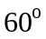
A .

L

- 应用题（每小题5分，共25分）
- 小红、小明、小军三人一起去莲花山玩。共买了汽水12元，面包9元，水果15元。平均每人应付多少元？

- 少年宫美术组有45名同学，3个月共创作810幅画。平均每人每月创作了多少幅画？

- 同学们去植树，五年级有210人，每人植2棵，六年级有180人，每人植3棵。一共植树多少棵？

- 一个停车场，有25辆大巴，中巴的辆数是大巴的2倍，小轿车的辆数比大巴和中巴辆数的总和还多13辆。小轿车有多少辆？

- 服装厂生产一批服装。如果每天生产380件，30天完成任务，如果每天生产多95件，需要多少天完成任务？

小学四年级数学下册单元测试卷（B二）

班级____________姓名_____________

一、 填空。
1．两条直线相交成直角时，这两条直线叫做（ ），其中一条直线叫做另一条直线的（ ），这两条直线的交点叫做（ ）。
2．从直线外一点到这条直线所画的垂线段的长叫做这点到直线的（ ）。
3．在同一平面内与一条已知直线平行的线，有（ ）条。
4．在一张纸上有两个点，过这两点可以画（ ）条直线。过纸上的一个点可以画（ ）条射线。
5．钟面上（ ）时的时候，时针和分针成直角；（ ）时的时候，时针和分针所成的角是一个平角。

二、 判断正误，对的画“√”错的画“×”。
1．比90 大的角叫钝角。（ ）
2．角的两条边越长角越长。（ ）
3．两条平行线间的距离处处相等。（ ）
4．不相交的两条直线叫做平行线。（ ）
*5．一个周角等于两个平角，又等于四个直角。（ ）
6．两条直线互相垂直，这两条直线相交的角一定是直角。（ ）
7．一个角的两条边的长度扩大2倍，这个角的度数也扩大2倍。（ ）
8．两条直线互相平行，无论怎样延长也不相交。（ ）
9．直线是无限长的。（ ）
10．小于、等于90 的角叫做锐角。（ ）
11．用一副三角尺可以拼出145 的角。（ ）
12．射线有一个端点。（ ）

三、选择正确的答案填在（ ）里。

1．长方形的对边互相（ ），邻边互相（ ）

A．平行 B．垂直 C．重合

2．过直线外的一点，画已知直线的垂线，这样的垂线可以画（ ）。

A．1条 B．2条 C．无数条

3．在同一平面内的两条直线，一定是（ ）。

A．相交 B．平行 C．不相交就平行

四、按要求画图。
1． 先画一条射线，从这条射线的端点开始，截取一条3cm长的线段。

2． 过直线外一点P，画一条和已知直线垂直的直线。（3分）

3． 过直线外一点A，画一条和已知直线平行的直线。

4． 过直线上一点B，画这条直线的垂线。

5． 画一个长3厘米，宽2厘米的长方形。

6． 画一个边长为2厘米的正方形。

五、计算下面各题，能用简便方法算的用简便方法算。
1． 402－×[（169÷13）]

2．490÷[210÷（360÷12）]

3．18×141＋18×58＋18

4．28×[960÷（245－165）]

5．1240÷[175－（75＋38）]

六、解答下面各题。

1． 要挖一个占地1250平方米的游泳池，长要50米，宽应挖多少米？

2． 小汽车和卡车从相距800千米的两地同时相向而行，在离中点40千米的地方相遇。已知卡车每小时行40千米，两车几小时相遇？

3． 修路队计划24天修一条长1440的公路，实际每天比计划多修20米，实际多少天就可以完成任务？

4． 同学们到苗圃挖树苗，4个小组挖200株。照这样计算，又来了5个小组，一共可挖树苗多少株？

四年级数学下册单元测试题（B三）

一、直接写出得数．

3.6＋4.4 0.375＋0.625 5－0.12

0.48＋5.9 4.3－1.6 0.74－0.4

6.2－2.8 0.04＋0.4 1.69－0.69

4－1.4－1.6 3.2＋9.4＋6.8 14.3－5.6－4.3

二、用简便方法计算．

14.15＋5.87＋5.85 8.07－5.8 ＋0.93

28.93－7.46－5.54 6.38＋5.4＋4.6＋3.62

12.6－3.28＋7.4－5.72 15.047＋8.92－5.047

80－(8.24－6.3＋1.76) 27.62－(7.62＋4.85)

三、求未知数x．

4.321－x=2.345 x－1.45=10.83

x＋5.28=13.096 17.93＋x=20.004

3.18＋2.4＋x=12.07 x－(4.5＋3.6)=18.07

四、脱式计算．

1．12.83－(8.45－3.69)

2．100－(8.7＋5.24－4.854)

3．84.06＋6.47－(35.2－5.19)

4．56.43－(15.27＋30.29)

五、用小数计算．

1．4元6角2分＋3元8分

2．9米41厘米－5米8分米

3．4吨60千克－870克

4．18平方米30平方分米－12平方米63平方分米

六、列式计算．

1．什么数比9.83多1.29？

2．从43.24里减去什么数得8.96？

3．7.48与5.96的和比20少多少？

4．10减去3.49与4.78的和，差是多少？

七、应用题．

1．一袋米吃去32.18千克，还有17.82千克，这袋米原有多少千克？

2．一个足球48.36元，一个篮球54.27元，王老师用150元买 足球，篮球各一个，应找回多少元？

3．一个长方形的长是0.54米，比宽多8厘米，这个长方形的周长是多少米？

4．两根电线，第一根长48.3米，比第二根长6.5米，第一根用 去9.4米后，比第二根少多少米？

5．一把椅子35.4元，比一张桌子便宜 16.2元，学校买了100 套桌椅，共用多少元？

6．一根绳子分成三段，第一、二段长38.7米，第二、三段长 41.6米，第一、三段长39.7米．求三段绳子各长多少米？

7．甲仓有粮58.4吨，乙仓有粮44吨，从甲仓运走多少吨粮以后，乙仓存粮是甲仓的2倍？

四年级数学下册单元测试题（B四）

一、计算：能简算的要简算（每小题4分，共32分）
1．36＋87＋64 2．3724－（827＋724）

3．3162÷17÷31 4．8100÷（45×90）

5．98×97 6．25÷4＋75÷4

7．1999＋999×999 8．9＋99＋999＋9999＋99999

二、填空：（每空3分，共24分）
1，一条马路长880米，在路的两旁每隔8米种1棵树，两端都种，共种树 棵。
2．在100米长的跑道两端已经插了两面大红旗，老师要求每间隔5米再插队上小彩旗，共插小彩旗 面。
3．大数比小数多120，大数除以小数商是4，大数等于 ，小数等于 。
4．一个车间共有工人85人，其中男工人数比女工人数的3倍还多5人，这个车间有男工 人，有女工 人。
5．今年妈妈比女儿大27岁，今年妈妈的年龄正好是女儿的4倍，再过 年，女儿15岁。
6．一个数乘以7，减去6，除以5，加上4，结果是14，这个数是 。
三、应用题（共44分）
1．某粮店上月运进大米和白面共有24000吨，已知运进大米比白面多2倍，运进大米和白面各多少吨？（4分）

2．姐姐有连环画38本，妹妹有连环画52本，姐姐要给妹妹多少本连环画，才能使妹妹的本数是姐姐的2倍？（4分）

3．一个车间，女工比男工少35人，男女工各调出17人后，男工人数是女工人数的2倍，原有男工多少人？女工多少人？（6分）

4．篮球和排球共58个，排球和足球共45个，足球和篮球共77个，排球和足球各多少个？（6分）

5．小王去银行取款，第一次取了存款的一半还多15元，第二次取了余下的一半还多10元，这时还剩下125元，他原来存款多少元？（6分）

6．小丽期终考试语文、数学、自然的平均成绩是96分，语文、自然的平均成绩是94分，语文、数学的平均成绩是97分。三门课成绩各是多少分？（6分）

7．某校举行数学竞赛，试题共10道，规定做对一题得10分，做错一题倒扣5分，小宇成绩为70分，问他做对几道题？（6分）

8．少先队员植树，如果每人种5棵，则剩下13棵；若每人种7棵，则差21棵。参加植树的有多少人？共有树苗多少棵？（6

四年级下册数学单元测试题（B五）

一、填一填。（23%）
1. 三角形按角可分为（ ）三角形、（ ）三角形和（ ）三角形。
2. 306900改成用“万”作单位的数是（ ）万，把387330000改成用“亿”作单位 的数是（ ）亿。
3. 由9个十、38个百分之一组成的数是（ ），它是一个（ ）位小数。
4. 0.08扩大到原数的（ ）倍是8， 42缩小到原数的 是0.042。
5. 一个等腰三角形，它的一个底角是35°，它的顶角是（ ）。
6. 7.096保留两位小数约是（ ），精确到十分位约是（ ）。
7. 一个两位小数四舍五入后是9.5，这个两位小数最大是（ ），最小是（ ）。
8. 9020千克＝（ ）吨 32.76千米＝（ ）千米（ ）米
1.82元＝（ ）元（ ）角（ ）分 5米20厘米＝（ ）厘米
9. 在○里填“>”“<”或“＝”。
9/10 ○ 0.06 1.5亿 ○ 15000万
3千米56米 ○ 3.56千米 7千克 ○ 6800克
二、判一判。（对的在括号里打“√”错的在括号里打“×”。）（10%）
1. 有两个角是锐角的三角形叫锐角三角形。………………（ ）
2. 小数点右边的第二位是百分位。…………………………（ ）
3. 131－63＋37＝131－（63＋37）。…………………………（ ）
4. 用三根分别长4厘米、6厘米和9厘米的小棒能摆成一个三角形。（ ）
5. 在笔直的跑道旁插了51面彩旗（两端都插），它们的间隔是2米，这条跑道长102米。…（ ）
三、选一选。（把正确的序号填到括号里。）（10%）
1. 下面各数中，要读出两个“零”的数是（ ）。
A、201008 B、300.06 C、805.07 D、190.07
2. 要使29□680≈30万，□里有（ ）种填法。
A、1 B、4 C、6 D、5
3. 拼成一个 至少要用（ ）个等边三角形。
A、1 B、2 C、3 D、4
4. 0.1和0.9之间有（ ）个小数。
A、7 B、8 C、9 D、无数
5. 下面各数，把0去掉大小不变的是（ ）。
A、650 B、6.50 C、6.25 D、6.05
四、算一算。（25%）
1. 直接写得数。
42×50＝ 0.6－0.47＝ 25×8＝

(59＋21) ×(72÷6)＝ 1－0.06＝

0.8＋4.7＝ 0.75×100＝ 5.6÷100×10＝
2. 用简便方法计算。
415－176－24 8.29＋3.7＋0.71＋6.3
125×89×8 428 ×78＋572×78
3. 递等式计算。
15×27－3000÷25 216＋64×42÷28 (324－285) ×12÷26
五、解决问题。（25%）
1. 六一儿童节，王老师为小朋友购买演出用的服装，买3件T恤和5件短裤的钱同样多。每件短裤39元，每件T恤多少元？
2. 小兰的妈妈带50元钱去买菜，买荤菜用去28.75元，买素菜用6.35元。还剩多少元钱？
3. 学校食堂运来大米和面粉各8袋，大米每袋50千克，面粉每袋25千克，一共运来粮食多少千克?

4. 冬冬体重38千克，表弟体重是他的一半，而爷爷体重是表弟的4倍。爷爷体重是多少千克？

小学四年级数学下册测试题 （B六）
班级： 姓名：
一．填空：(15分)
1．二百零七万写作( ) 十亿零三百零五万( )
2．0.7里面有( )个十分之一 0.015里面有( )个千分之一
4个百分之一写成小数是( )把0.003扩大100倍是( )
把5.6缩小( )倍是0.056
3．3.333 和 14.2727 中， 有限小数是( )循环小数是( )
4．504厘米=( )米 4.2米=( )米( )厘米
10米7分米=( )米 0.06平方千米=( )公顷
5．根据运算定律填空： (66+28)+34=28+( + )
25× =12× +580= +420
二．直接写得数：(12分)
7.2+2.8= 0.36+0.64= 0.96÷0.3= 8.4÷4.2=
8-2.5= 3.4×0.2= 321-99= 12.5×0.8=
321-99= 3÷0.15= 0.5÷0.25= 0.83×100=
三．列竖式计算：(16分)
42.3×7.82= 21.08×7.2=

5.586÷0.72= 5.86÷1.9=

四．脱式计算：(15分)
2.3+3.91÷(22-19.7) 18-(1.4+1.25×2.4)

(1-0.2)×[13-(3.12+5.28)]

五．用简便方法计算：(12分)
6.3+0.84+3.7+8.16 18.75-0.43-4.57

0.25×0.03×4 10.1×87

六．文字题：(10分)
(1)2.7与4.5的和除以12，得出商再乘以0.3，积是多少？

(2)10与8.7的和，除以4.5与1.1 的差，商是多少？

七．应用题：(20分)
1．小强看一本故事书，3天看了42页，照这样计算，又看2天，前后一 共看多少页？(用两种方法解答)

2．工人修一条路，如果每天修12米，10天修完，现在每天比原来多修 3米，现在几天修完？

3．食堂买来280千克菜，计划吃7天。实际每天比计划少吃5千克，这批 菜实际吃了多少天？

4．两地相距270米，小东和小英同时从两地出发，相对走来，小东每分崐 钟走50米，小英每分钟走40米，经过几分钟两人相遇？

四年级数学下册单元测试题（B七）

一、 填一填。（20分）
1、 574÷36的商是（ ）位数，736÷85的商是（ ）位数。
2、 56803001是（ ）位数，最高位是（ ）位，这个数是由5个（ ）、6个（ ）、8个（ ）、3个（ ）和1个（ ）组成的。
3、 50005005读作（ ）；二十亿零五百写作（ ）。
4、 7 5002≈72万 25 0000000≈25亿

5、 一个10位数，最高位是8，千万位上是1，百位上是5，其余各位都是0，这个数写作（ ），把这个数四舍五入到亿位约是（ ）。
6、 直角=（ ）°；1周角=（ ）°=（ ）平角。
7、 在○里填上“>”“<”或“=”。

75×80 750×8 234×5 235×4

40×60 30×70

8、 由0、5、4、8、2、3、9组成的最大的七位数是（ ），最小的七位数是（ ）。
9、 上午9点时，时针和分针所组成的角是（ ）度，是（ ）角；晚上6点整，时针和分针所组成的角是（ ）度，是（ ）角。
10、 192÷ 39 ，把39看作（ ）试商。
二、 小小裁判员。（对了打“√”，错的打“×”）（10分）
1、平行四边形对边相等，对角也相等。 （ ）
2、三角形比平行四边形更稳定。 （ ）
3、5厘米的直线比4厘米的线段长。 （ ）
4、250×8，积的末尾有1个0。 （ ）
5、估算的值总是比准确值大。 （ ）
三、 快乐ABC.（将正确答案填在括号里）（10分）
1、下图中的平行线共有（ ）。
A. 2组 B. 3组
C. 4组 D. 8组
2、三位数除以两位数，商最多是（ ）位数。
A. 3 B. 2 C. 1
3、用一个放大镜看一个角，这个角的度数（ ）。
A. 变大 B. 变小 C. 不变
4、若要使□25÷43的商是两位数，□里应该填（ ）。
A. 1— 3 B. 4 C. 5—9
5、被除数缩小10倍，要使商不变，除数应（ ）。
A. 扩大10倍 B. 缩小10倍 C. 不变
四、计算小能手。
1、口算：（6分）

40×6= 240÷6= 7×30= 70亿－15亿=

60×12= 21万+19万= 720÷90= 240÷80=

2800÷700= 716÷80≈ 300÷11≈ 160÷78≈

2、列竖式计算下面各题。（12分）

403×35= 278×44= 250×48= 518÷26=

3、脱式计算。（9分）

700－600÷30 18×（416－397） （688+112）÷40
= = =

五、应用题
1、 妈妈在平底锅上烙饼。饼的两边都要烙，每烙一面要2分钟。这个锅一次只能同时烙2块饼。现在要烙4块饼，怎样烙用的时间最短？需要多长时间？（4分）

2、 小明发烧了，要赶快吃药休息。最少需要多长时间才能吃完药休息？（4分）

找杯子倒开水 | 1分钟
等开水变温 | 5分钟
找感冒药 | 1分钟
量体温 | 4分钟
吃药 | 1分钟

3、 小张、小李和小王同时去看病。小张需要3分钟，小李需要5分钟，小王需要2分钟。要使他们三人的等候时间总和最少，应该按照怎样的顺序看病？最少等多少时间？（4分）

六、 解决问题。（11分）
1、 电器商场卖出空调216台，是卖出电脑的17倍，卖出电脑和空调共有多少台？

2、 （1）一辆汽车3小时行180千米。照这样计算，7小时可以行多少千米？

（2）行480千米需要几小时？

四年级数学下册单元测试题（B八）

一、直接写得数(每题0.5分，共10分)
32.8＋19= 0.51÷17= 240÷30= 1000×0.8=

3.06＋0.2= 0.67＋1.24= 8×125= 7－6.28=

8.2－0.01= 99×23= 50×4= 5÷1000=

0.42＋9.5= 65×25×4= 0.08÷100= 10×0.5=

1.82－0.63= 4.5＋1.5= 1－0.63= 231－99=
二、填空(每空1分，共15分)
1．一个数，亿位上是6，百万位上是4，十万位上是5，千位上是8，其余各位上都是0，这个数写作( )，读作( )，最高位的计数单位是( )．
2．三百二十三亿六千八百七十万，写作( )，改写成用“亿”作单位的数约是( )．
3．25米60毫米=( )毫米
4．3.45平方米=( )平方米( )平方分米
5．150分=( )时( )分
6．15吨60千克=( )千克
7．自然数和0都是( )数． 最小的数是( )．
三、判断(正确的在括号里划“√”，错误的在括号里划“×”)(每题1分，共10分)
1小数加法的意义与整数加法的意义完全相同． ( )
2不相交的两条直线叫做平行线． ( )
3．在有余数的除法里，除数一定比余数大． ( )
4、0.47扩大10倍等于470缩小100倍． ( )
5．角的大小与边的长短有关． ( )
6．小数一定比整数小． ( )
7．最大的四位数比最小的五位数多1． ( )
8．有二个角是锐角的三角形叫锐角三角形． ( )
9．57×101的简便算法是57×100＋57=5757． ( )
10．a×b的积一定大于a． ( )
四、计算题(共33分)
1．计算下面各题并验算．(每题2分，共4分)
①802×11 ②329÷48

2．求未知数x．(每题2分，共8分)
①x×123=1845 ②x＋0.05=3.528

③x－3.6=7.89 ④8064÷x=144

3．计算下面各题，能用简便算法的用简便算法(每题3分，共21分)
①3871－(1080－740)×7 ②5175÷207＋102×9

③0.9＋1.08＋0.92＋0.1 ④13.59－6.91－0.09

⑤983×(3.8＋2.2)＋0.237×1000

⑥0.8×(35＋65)×5÷100

⑦30－[17.8＋(6.2＋38÷10)]

五、列式计算(每题3分，共12分)
1．10减去5.6与1.4的和，所得的差去除246，商是多少？

2．6.2减去2.4与1.3的和，所得的差乘以100，积是多少？

3．21乘以32与88的积，所得的积再减去9136，差是多少？

4．357除以7的商，加上1000与0.875的积，和是多少？

六、应用题(每题5分，共20分)
1、某小学三年级和四年级要给620棵树浇水，三年级每天浇40棵，浇了8天；剩下的由四年级来浇，5天浇完，平均每天浇多少棵？

2．3台织布机4小时织布336米，照这样计算，1台织布机8小时织布多少米？

3．甲乙两地相距560千米，一辆汽车从甲地开往乙地，每小时行48千米，另一辆汽车从乙地开往甲地，每小时行32千米．两车从两地相对开出5小时后，两车相距多少千米？

4．一段公路原计划20天修完．实际每天比原计划多修45米，提前5天完成任务．原计划每天修路多少米？

四年级下册期中测试题（B九）
一、我会填。
1、最小的自然数加上最小的质数和合数，和是（ ）。
2、既是2和3的倍数，同时又是5的倍数的最大两位数是（ ）
3、学校锅炉3周烧了20吨煤，平均每周烧这些煤的（ ），平均每周烧了（ ）吨。
4、一个平行四边形的面积是24平方厘米，与它同底等高的三角形的面积是（ ），如果底是4厘米，那么高是（ ）厘米。
5、分母是12的所有真分数的和是（ ）。
6、如果a÷b=9,那么a和b的最大公因数是（ ），最小公倍数是（ ）。
7、0.125= ==5÷（ ）
8、如果a=2×3×5，b=2×5×7，那么a和b的最大公因数是（ ），最小公倍数是（ ）。
9、三张卡片上分别写有数字“1”、“2”，“3”，任意抽出一张，抽出卡片“1”的可能性是。
10、在下面的括号里填上合适的分数。
1.2时=（ ）时（ ）分 2千克50克=（ ）千克
40平方厘米=（ ）平方分米 25厘米=（ ）分米
11、全班同学分组劳动，每7人一组或是每8人一组都剩1人，全班一共有（ ）人。
二、判断。
1、三角形的面积相等，这两个三角形一定是等底等高。 （ ）
2、9的倍数一定是3的倍数。 （ ）
3、一个自然数的因数至少有两个。 （ ）
4、大于而小于的分数有无数个。 （ ）
5、3米的和1米的同样长。 （ ）
6、一个袋子里放有白球，红球和黄球三种颜色球，随意摸出一个，摸到白球的可能性是。（ ）
- 选一选。
1、一个正方形的边长是奇数，它的面积一定是（ ）
A、偶数 B、奇数 C、合数 D、质数
2、两根绳子，第一根剪去了，第二根剪去，哪根绳子剪去的长？
A、第一根 B、第二根 C、一样长 D、无法确定。
3、在16个零件中有一个是次品（质量稍重一些），至少称（ ）次能保证将这件次品找出来。
A、2 B、3 C、4 D、5
4、5和3都是15的（ ）
A、公因数 B、质因数 C、质数 D、公倍数
四、我会算。
1、解方程。
6X－12=108 9X +5X =8.4 2.5X－25=5

X -0.8X =1 2X +23×4=134 3X + X +6=26

2、用方程解答
一个数的3倍加上这个数的2倍等于1.5,求这个数。

3.9比一个数的2.8倍少1.7,这个数是多少.

五、小巧手。
1、在方格纸上画一个
º
与平行四边形面积相等的三角形，这个三角形的面积是（ ）平方厘米。
（1个小格代表1平方米）。

2、把右面的三角形绕O点
逆时针旋转90⁰，再向下平移2个格。

六、解决问题。
1、果园里有39棵梨树，是桃树棵树的3倍还多3棵，一共有多少棵桃树。

2、小强步行去图书馆，小刚乘汽车到图书馆。汽车每小时比步行多行66千米，汽车的速度是步行的12倍，汽车每小时行多少千米？

3、有一块长200厘米，宽80厘米的木板，截成大小一样的正方形小木板没有剩余，小正方形的边长最长是多少厘米，一共可以截成多少个小正方形？

水管
200米
4、有一块三角形的地，面积是15000平方米，
量得一条边是200米，这条边所对的顶点处有一个
水管。从这条边到这个水管走最短的路程，有多远？

5、下表是2007年五一黄金周科技馆接待游客人数统计表。
日期 | 1日 | 2日 | 3日 | 4日 | 5日 | 6日 | 7日
人数 | 400 | 1050 | 630 | 670 | 900 | 670 | 680

2007年五一黄金周科技馆接待游客人数统计图
-----年-----月-----日
单位：人数

日期

- 选择合适的统计图并把它绘制出来。

- 为什么选择这种统计图。

（3）分析一个科技馆接待游客的情况。

四年级下学期期末测试题(B十)

一、填空：（20分）
1、已知5×6=30，（ ）是（ ）的因数，（ ）是（ ）的倍数。
2、20以内的自然数中，有（ ）个素数，（ ）个合数。
3、自然数按是否为2的倍数分为（ ）和（ ）。
4、2升=（ ）毫升 9000毫升=（ ）升
7分=（ ）秒 5时=（ ）分
5、9的因数有（ ），从小到大9的5个倍数分别是（ ）。10的因数有（ ），从小到大10的5倍数分别是（ ）。
6、一大瓶可口可乐大约是2（ ）。
7、个位是（ ）的数，是5的倍数。
8、用a表示工效，t表示时间，c表示工作总量，那么t=（ ），c=（ ）。
9、苹果每千克是a元，买14千克需（ ）元，8元钱可以买（ ）千克。
10、我们学过的平面图形中，是轴对称图形的有（ ）。
二、判断（4分）
1、三角形是轴对称图形。 （ ）
2、一个数的因数总是小于它的倍数。 （ ）
3、550÷30与55÷3的商和余数都相等。 （ ）
4、a÷b=c(a、b、c是三个不同的自然数)，则a的约数至少有4个。 （ ）
三、选择（4分）
1、一个数的（ ）的个数是无限的。
A、因数 B、倍数 C、素数
2、为了能更好地反映出各种数量的增减变化情况应选用（ ）。
A、折线统计图 B、扇形统计图 C、条形统计图
3、下面图形中，不是轴对称图形的是（ ）
A、正方形 B、长方形 C、梯形
4、下面的数中，同时是2、3、5的倍数的数是（ ）
A、20 B、60 C、45
四、计算
1、直接写得数（8分）

270÷45= 17×400= 410×20= 540÷60=

13×100 = 600÷30= 90×80= 18×400=

2、列竖式计算，并验算（4分）

（1）308×27 （2）5880÷70

3、脱式计算（8分）

（1）（132+68）÷（87－37） （2）972÷（720－21×33）

（3）（564－18×24）÷11 （4）560÷[210÷（750÷25）]

4、下面各题怎样简便就怎样算。（12分）

（1）48×101－48 （2）99×63＋63

（3）（30＋4）×25 （4）44×25

五、操作题（10分）

1、从下面先选三张数字卡片，再按要求组成三位数，（要求写全）
6 0 5 7

（1）是3的倍数

（2）同时是2、5的倍数

（3）是2的倍数

2、在方格纸上设计一个轴对称图形，并画出它的对称轴。

六、应用题（30分）
1、王阿姨买了2个水瓶和8个茶杯，已知每个水瓶是15元，茶杯的单价是4元，一共要多少元？

2、苏果超市运来了12箱苹果和15箱橘子，每箱苹果和橘子的重量都是a千克。

（1）用含有字母的式子表示一共运来苹果和橘子多少千克？

（2）当a=15千克时，苹果和橘子一共重多少千克？

3、等腰三角形的一个底角是40⁰，它的顶角是多少度？它又是什么三角形？如果顶角是40⁰呢？

4、小红和小强同时从一地点出发，小红向东走，每分走55米，小强向西走，每分走75米。经过4分，两人相距多少米？

5、南宁市2001年各月降水量情况统计如下表。
月份 | 一 | 二 | 三 | 四 | 五 | 六 | 七 | 八 | 九 | 十 | 十一 | 十二
降水量（mm） | 29 | 45 | 103 | 85 | 147 | 180 | 75 | 160 | 34 | 63 | 5 | 96
（1）选择合适的统计图表示表中的数据。

（2）哪几个月的降水量较多？哪几个月的降水量较少？

（3）你能说说2001年各月降水量的变化情况吗？

